P O V O D Í L A B E, státní podnik

ZÁMĚR OPRAVY

VD Střekov, oprava krycích plechů na II. a III. jezovém poli

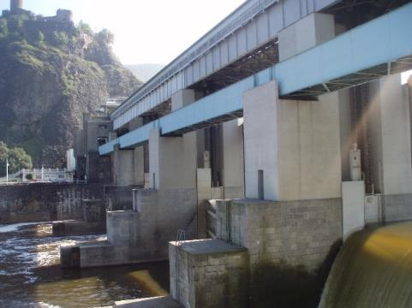

Zpracoval: | Bc. Tomáš Waldhauser  dne:
Předložil: | Tomáš Kuruc  vedoucí PS Ústí nad Labem  dne:
Projednal: | Dokumentační komise závodu Roudnice n. L.  dne:
Vyhlásil: | Ing. Jan Zajíc  ředitel závodu Roudnice nad Labem  dne:

- identifikační údaje o plánované stavbě v členění:

název stavby – tok, název | VD Střekov, oprava krycích plechů na II. a III. jezovém poli
místo, případně ř. km, k.ú. | Ústí n. L., ř. km 767,679, k.ú. Ústí n.L.
Inventární číslo DM | 9051004116
identifikátor ISYPO | 400041332

- Odůvodnění účelnosti veřejné zakázky, které bude zejména obsahovat:

- Popis potřeb, které mají být splněním veřejné zakázky naplněny (důvod, proč je akce připravována).
Jedná se o odstranění povodňové škody, způsobené povodní 12/2023 – 01/2024. Krycí plechy jsou součástí mezi stavidlového těsnění a slouží k ochraně před vniknutí naplavenin mezi těsnící plochy hradící konstrukce. Opravou bude obnovena bezpečná manipulace s II. a III. jezovým polem.

- Popis předmětu veřejné zakázky (stávající stav, cíl).
Stávající stav:

Poškození na krycích lištách mezi stavidlového těsnění II. a III. jezového pole. Poškozená jezová pole mají omezenou funkčnost.

Cíl:
Cílem opravy je uvést II. a III. jezové pole do funkčního stavu, tak aby bylo možno bezpečně manipulovat s jezovými uzávěry. Budou realizovány následující práce:

- Demontáž krycích plechů
- Vyčištění dosedacích ploch
- Výměna poškozených plechů
- Výměna přítlačných pružin a spojovacího materiálu
- kontrolní zaměření polohy mezistavidlového těsnění a kladek
- Montáž a funkční zkouška

Zahrazení a vyhrazení provizorního hrazení jezových polí z horní vody zajistí objednatel.
Asistenční potápěčské práce při hrazení zajistí zhotovitel opravy.

- Popis vzájemného vztahu předmětu veřejné zakázky a potřeb zadavatele - popis do jaké míry přispěje realizace veřejné zakázky k naplnění potřeb zadavatele.
Krycí plechy těsněné jsou součástí mezi stavidlového těsnění a slouží k ochraně před vniknutí naplavenin mezi těsnící plochy hradící konstrukce, vodící profil slouží k správnému vedení hradících konstrukcí.
Realizací této opravy dojde k zajištění bezproblémové provozuschopnosti jezových tabulí II. a III. jezového pole a tím k eliminaci možné havárie vodního díla.

- Rizika nerealizace veřejné zakázky, snížení kvality plnění, vynaložení dalších finančních nákladů.
V případě nerealizace veřejné zakázky nebude zajištěna správná funkce jezových tabulí a může dojít k havarijnímu stavu jezu VD Střekov.

- Popis variant naplnění potřeb a zdůvodnění zvolené alternativy veřejné zakázky (odůvodnění, proč není možné dosáhnout cíle vlastními silami).
Jedinou variantou je oprava. Vzhledem k obtížnosti, rozsahu a přístupu není možné práce zajistit vlastními pracovníky a mechanizací.

- Předpokládaný termín splnění veřejné zakázky
12/2025 – 03/2026

- požadavky na celkové urbanistické a architektonické řešení stavby a požadavky na stavebně technické řešení stavby, na tepelně technické vlastnosti stavebních konstrukcí, odolnost a zabezpečení z hlediska požární a civilní ochrany, souhrnné požadavky na plochy a prostory apod.,
Navržená oprava nevyžaduje urbanistické a architektonické řešení stavby a není potřeba posuzovat tepelně technické vlastnosti stavebních konstrukcí ani odolnost a zabezpečení z hlediska požární a civilní ochrany.

- územně technické podmínky pro přípravu území, včetně napojení na rozvodné a komunikační sítě a kanalizaci, rozsah a způsob zabezpečení přeložek sítí, napojení na dopravní infrastrukturu, vliv stavby, provozu nebo výroby na životní prostředí, zábor zemědělského a lesního půdního fondu apod.,
Napojení na rozvodné a komunikační sítě a kanalizaci – není třeba.
Rozsah a způsob zabezpečení přeložek sítí – není třeba.
Napojení na dopravní infrastrukturu – veřejná a účelová komunikace, vodní tok.
Vliv stavby na životní prostředí – životní prostředí nebude stavbou dotčeno.
Stavbou nedojde k poškození významného krajinného prvku.
Zábor zemědělského a půdního fondu – není třeba.
Zařízení staveniště - na pozemku PLa.

- údaje o výskytu chráněných území (CHKO, NP, NPP, PP, PR, Natura, EVL apod.) event. o chráněných druzích rostlin a živočichů a o jiných způsobech ochrany (kulturní památka, technická památka apod.),
Lokalita se nachází v EVL Porta Bohemica. Realizace záměru je v souladu s provozním řádem EVL. Práce nebudou zasahovat do vodního toku. Jedná se o technickou památku.

- v relevantních případech vyjádření, že zamýšlená investice nebo oprava není v rozporu se závazným Plánem dílčích povodí,
Akce není v rozporu s plánem dílčího povodí.

- majetkoprávní vztahy:
Práce budou prováděny na pozemcích p.č. 4294/8 v k.ú. Ústí nad Labem, a 2960/40 v k. ú Střekov, které jsou ve vlastnictví ČR s právem hospodaření pro Povodí Labe, státní podnik. Informace o pozemcích jsou v příloze tohoto záměru.

- požadavky na zabezpečení budoucího provozu (užívání) stavby energiemi, vodou, pracovníky apod. a předpokládanou výši finančních potřeb jak provozu, tak i reprodukce pořízeného majetku a zdroje jejich úhrady v roce následujícím po roce uvedení stavby do provozu,
Pravidelné prohlídky, údržbu a ostatní provozní činnost budou zajišťovat pracovníci Povodí Labe, státní podnik, závod Roudnice n.L., VD Střekov, v rámci cyklické údržby vodního díla a provozních nákladů aktuálního plánu závodu Roudnice nad Labem.

- v relevantních případech upozornění na nutnost zajištění povolení mimořádné manipulace pro realizaci stavby,
Pro realizaci opravy nejsou nutné mimořádné manipulace na vodním díle. Manipulace v průběhu opravy budou prováděny dle platného manipulačního řádu VD Střekov, pouze budou postupně odstaveny jezové uzávěry z provozu a postupně budou provizorně zahrazena jezová pole.

- výkresy a schémata určená správcem programu (u akcí, které je možno hradit z prostředků dotačních programů),
Akce nebude hrazena z prostředků dotačních programů.

- rozdělení stavby na stavební objekty a provozní soubory
Není členěna na stavební objekty

- rozhodující projektované parametry ve tvaru (u akcí, které je možno hradit z prostředků dotačních programů) :
Akce nebude hrazena z prostředků dotačních programů.

Přílohy: 1) Snímek z katastrální mapy
2) Informace o pozemku
3) Fotodokumentace
4) Výkresová dokumentace
5) Výkaz výměr

Příloha č. 1) Snímek z katastrální mapy

Příloha č. 2) Informace o pozemku
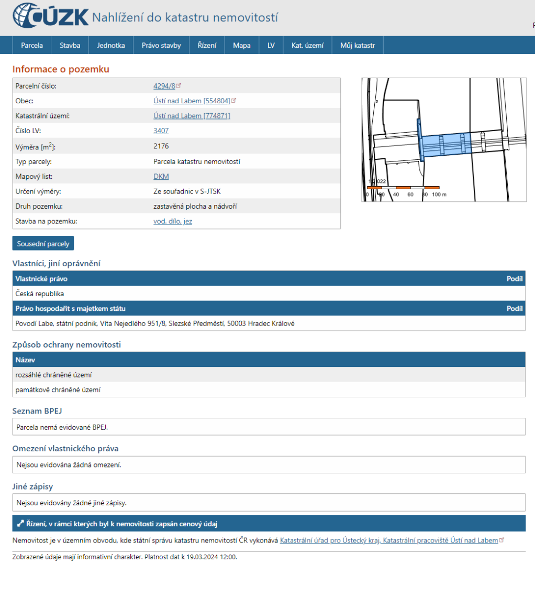

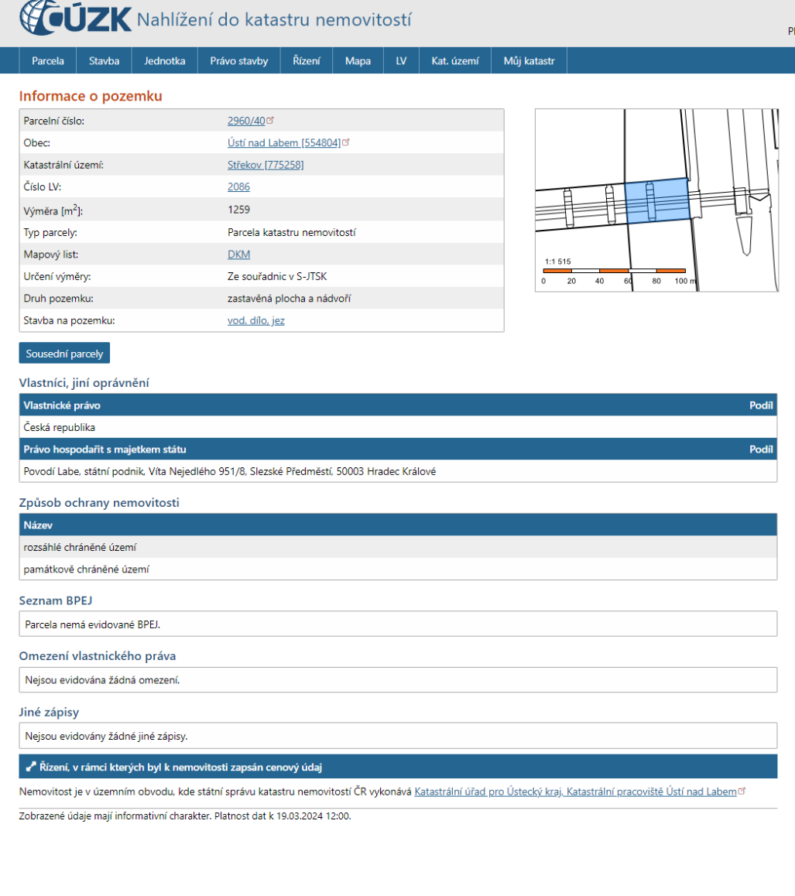

Příloha č. 3) Fotodokumnetace
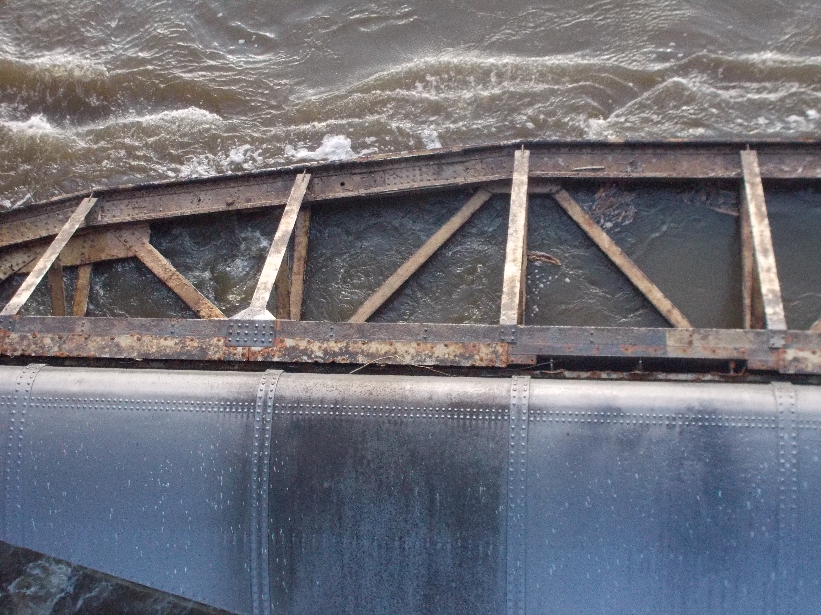
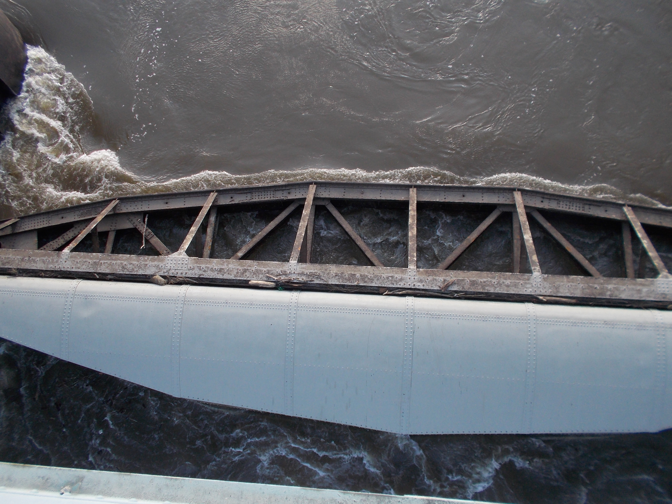

Příloha č. 4) Výkresová dokumnertace
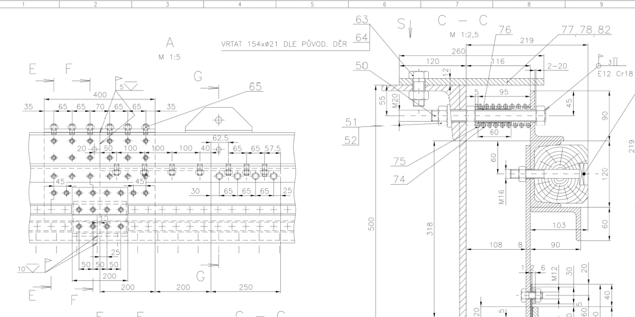

Příloha č. 5) Výkaz výměr, viz. samostatná příloha

